新 书 推 荐
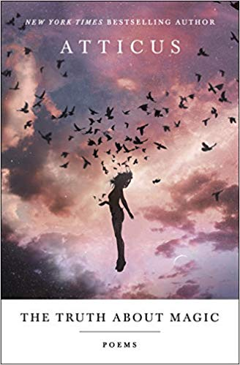
中文书名：《诗歌：魔法背后的真相》
英文书名：THE TRUTH ABOUT MAGIC
作 者：Atticus
出 版 社：St. Martin
代理公司：ANA/Cindy Zhang
页 数：240页
出版时间：2019年9月
代理地区：中国大陆、台湾
审读资料：电子稿
类 型：诗歌

内容简介：

阿迪克斯（Atticus）在他的第三部诗集中，带领我们踏上一场发现魔法真相的冒险。通过心碎和坠入爱河，回顾过去和审视内心，他书写找到自己，找到我们的目标，以及优雅、机智的简单的生活乐趣。无论是从橡木桶里直接喝葡萄酒，笑到哭出来，在就谷仓里跳舞跳到太阳升起，还是在沙滩上做爱，阿迪克斯都在提醒着我们，只要我们愿意去寻找，魔法无处不在。

作者简介：

阿迪克斯（Atticus）是一个讲故事的人、一个观察者和业余酿酒师。他是《爱她的狂野》（Love Her Wild）和《星星间的黑暗》（The Dark Between Stars）的作者。他热爱太平洋、沙漠和文字游戏。欲了解更多有关作者的信息，请访问他的Instagram账号：@AtticusPoetry。

媒体评价：

“阿迪克斯用最简单的方式，抓住了那些使生活充满魔力的小事情”
----卡莉·克劳斯（Karlie Kloss）

“无论你是坠入爱河、心碎，或只是享受生活，我们都会同意，这些诗中的语句震动了我们的灵魂深处。”
----Your Tango

“多么鼓舞人心……如果你也喜欢幻想，那么这个诗集肯定也非常适合你。”
----Teen Vogue

“读完整部诗集，你会觉得这是一首轻柔的夏日情歌，充满了欲望和渴望。”
---- CBC News

谢谢您的阅读！
请将回馈信息发至：
张滢（Cindy Zhang)
安德鲁·纳伯格联合国际有限公司北京代表处
北京市海淀区中关村大街甲59号中国人民大学文化大厦1705室，100872
电 话：010-82504506
传 真：010-82504200
Email: Cindy@nurnberg.com.cn
网 址: http://www.nurnberg.com.cn
新浪微博：http://weibo.com/nurnberg
豆瓣小站：http://site.douban.com/110577/
微信订阅号：安德鲁书讯

